**FINAL PROJECT PEMROGRAMAN WEB A**

**“ART GALLERY”**



**DOSEN PENGAMPU**

FAWWAZ ALI AKBAR, S.Kom., M.Kom.

NIP. 199203172018031002

**OLEH :**

MOHAMMAD FAISAL RIFTIARRASYID 18081010001

DIMAS REHAN NABIEL AVIANTO 18081010021

DWI WAHYU EFFENDI 18081010017

CHAKRA SATRYA P.P.M 18081010102

KEVIN ADITAMA MARPAUNG 18081010105

**PROGRAM STUDI INFORMATIKA**

**FAKULTAS ILMU KOMPUTER**

**UNIVERSITAS PEMBANGUNAN NASIONAL “VETERAN”**

**JAWA TIMUR**

**2020**

**Deskripsi Ide dan Fitur / Menu**

Rancangan ide studi kasus yang kami buat, memiliki konsep dasar “Art Gallery” sehingga dapat diinterpretasikan sebagai sebuah pameran dengan produk yang ditampilkan yaitu karya seni. Karya-karya tersebut berasal dari berbagai seniman yang kemudian ditampilkan kepada pengguna semenarik mungkin. Website ini memiliki fungsi sebagai ajang mengiklankan karya seni kepada khalayak umum, website ini juga berfungsi sebagai wadah yang menampung karya seni dari berbagai aliran sehingga dapat menjadi media seni yang kompetitif, memfasilitasi pengapresiasian karya seni secara digital, serta menjembatani segala bentuk masukan yang membangun antara pengguna dan seniman. Berdasarkan fungsi-fungsi yang telah disebutkan maka kami usulkan sebuah website yang memiliki fitur sebagai berikut :

1. Menambahkan, melihat mengupdate dan menghapus karya seni dari galeri seniman.
2. Login dan sign up akun seniman dalam website.
3. Dapat menampilkan galeri umum karya seni yang berisi karya seni dari seluruh seniman secara acak.
4. Memfasilitasi apresiasi seni dalam bentuk tombol like yang dapat ditekan oleh setiap seniman yang terdaftar.
5. Dapat menampilkan karya seni terfokuskan dan menyediakan kolom komentar yang dapat diisi oleh pengguna sehingga dapat tersampaikan kepada seniman.
6. Dapat menampilkan karya seni berdasarkan kategori yang ada.
7. Dapat menampilkan karya seni berdasarkan fitur pencarian.

**Database**

Studi Kasus Basis data yang saya buat ini adalah sebuah sistem yang mampu membantu pemilik sebuah konstruksi untuk mengontrol semua transaksi dan mencatat semua data dan kegiatan para karyawan melalui penyimpanan database. Dimana dalam data base yang kami buat memiliki 4 entitas.

Entitas-entitas tersebut meliputi :

* Entitas Akun merupakan entitas yang mencatat data akun seniman.
* Entitas Post merupakan entitas yang mencatat postingan yang telah di lakukan seniman.
* Entitas Kategori merupakan entitas yang berfungsi untuk mengkategorikan entitas Post / postingan yang telah di lakukan seniman.
* Entitas Komentar merupakan entitas yang mencatat seluruh komentar yang di berikan setiap pemilik akun kepada postingan.

**Entitas Akun**

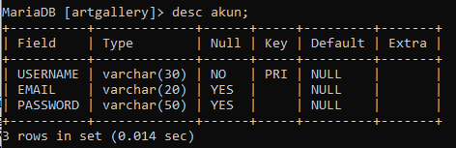

**Entitas Kategori**

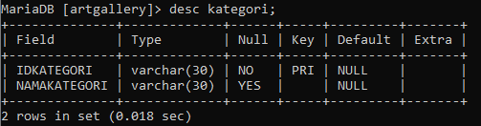

**Entitas Post**

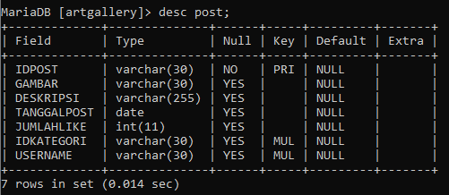

**Entitas Komentar**

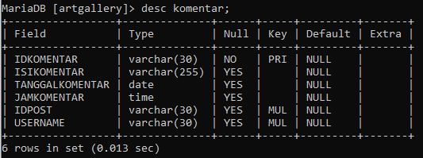

**Conceptual Data Modelling (CDM)**

CDM adalah model yang dibuat berdasarkan anggapan bahwa dunia nyata terdiri dari koleksi obyek-obyek dasar yang dinamakan entitas (entity) serta hubungan (relationship) antara entitas-entitas tersebut. CDM memodelkan struktur logis dari keseluruhan aplikasi data, tidak tergantung pada sotftware atau pertimbangan model struktur data.

Berikut adalah CDM yang telah dibuat :

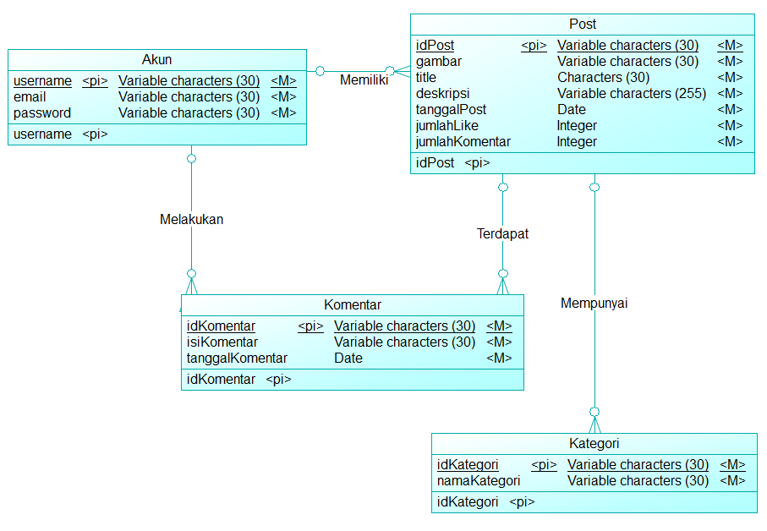

**Physical Data Modelling (PDM)**

PDM merupakan model yang menggunakan sejumlah tabel untuk menggambarkan data serta hubungan antara data-data tersebut. Setiap tabel mempunyai sejumlah kolom di mana setiap kolom memiliki nama yang unik. PDM merupakan gambaran secara detail basis data dalam bentuk fisik. Penggambaran rancangan PDM memperlihatkan struktur penyimpanan data yang benar pada basis data yang digunakan sesungguhnya.

Berikut adalah PDM yang telah dibuat :

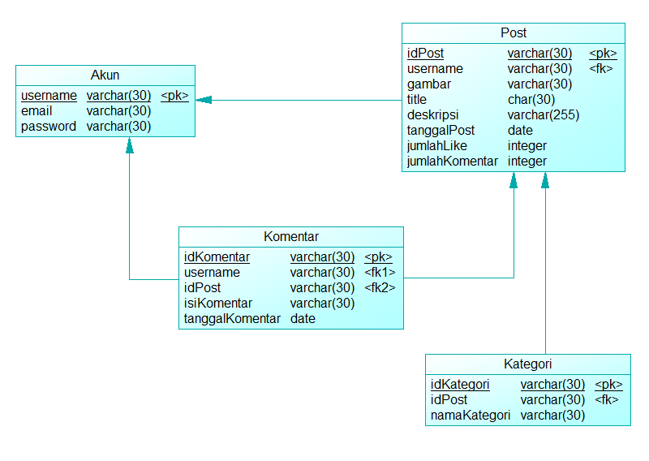

**User Interface**

1. Layout Halaman Depan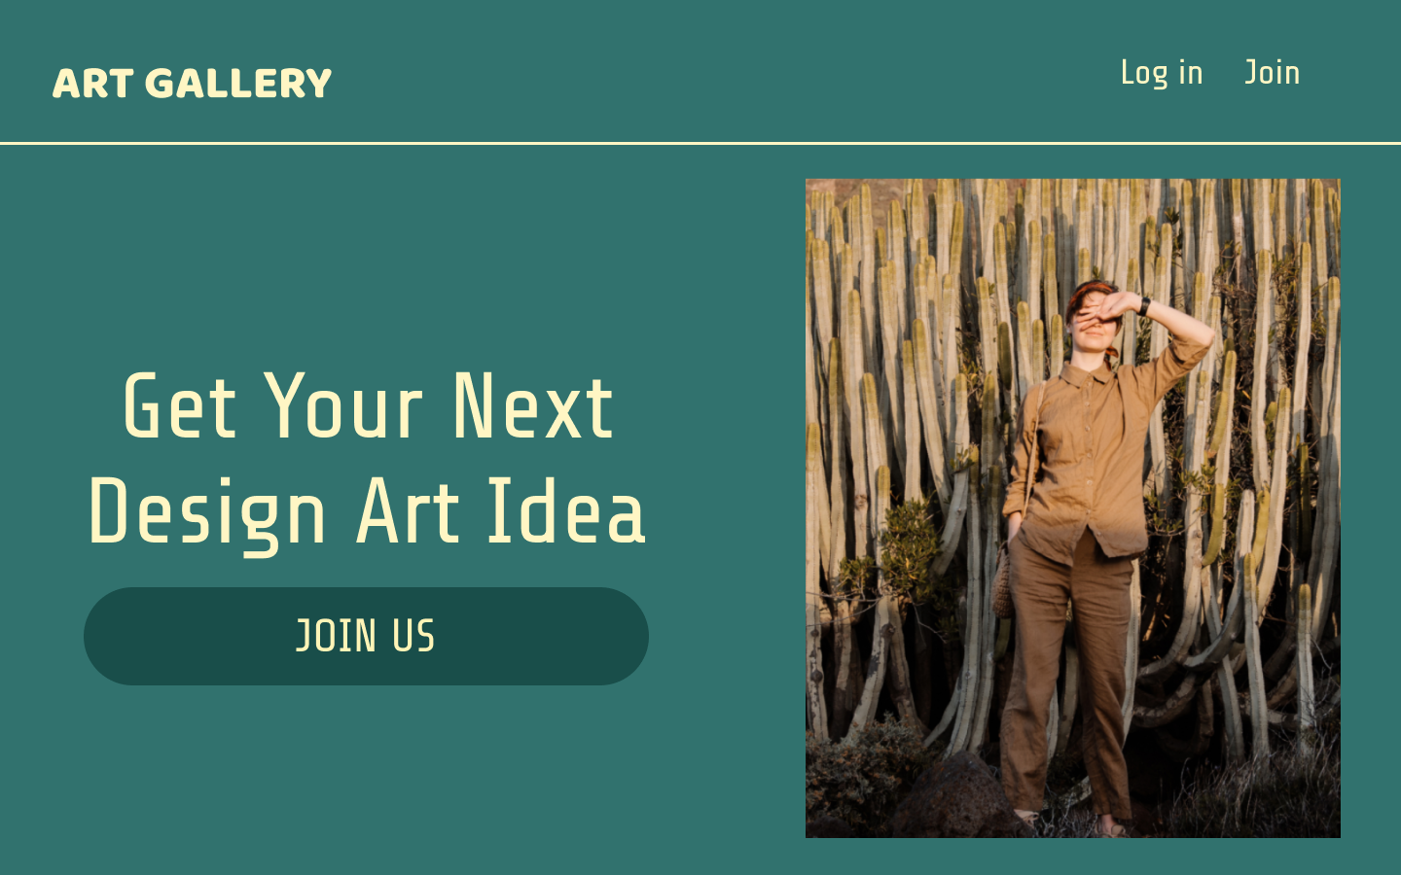
2. Layout Log In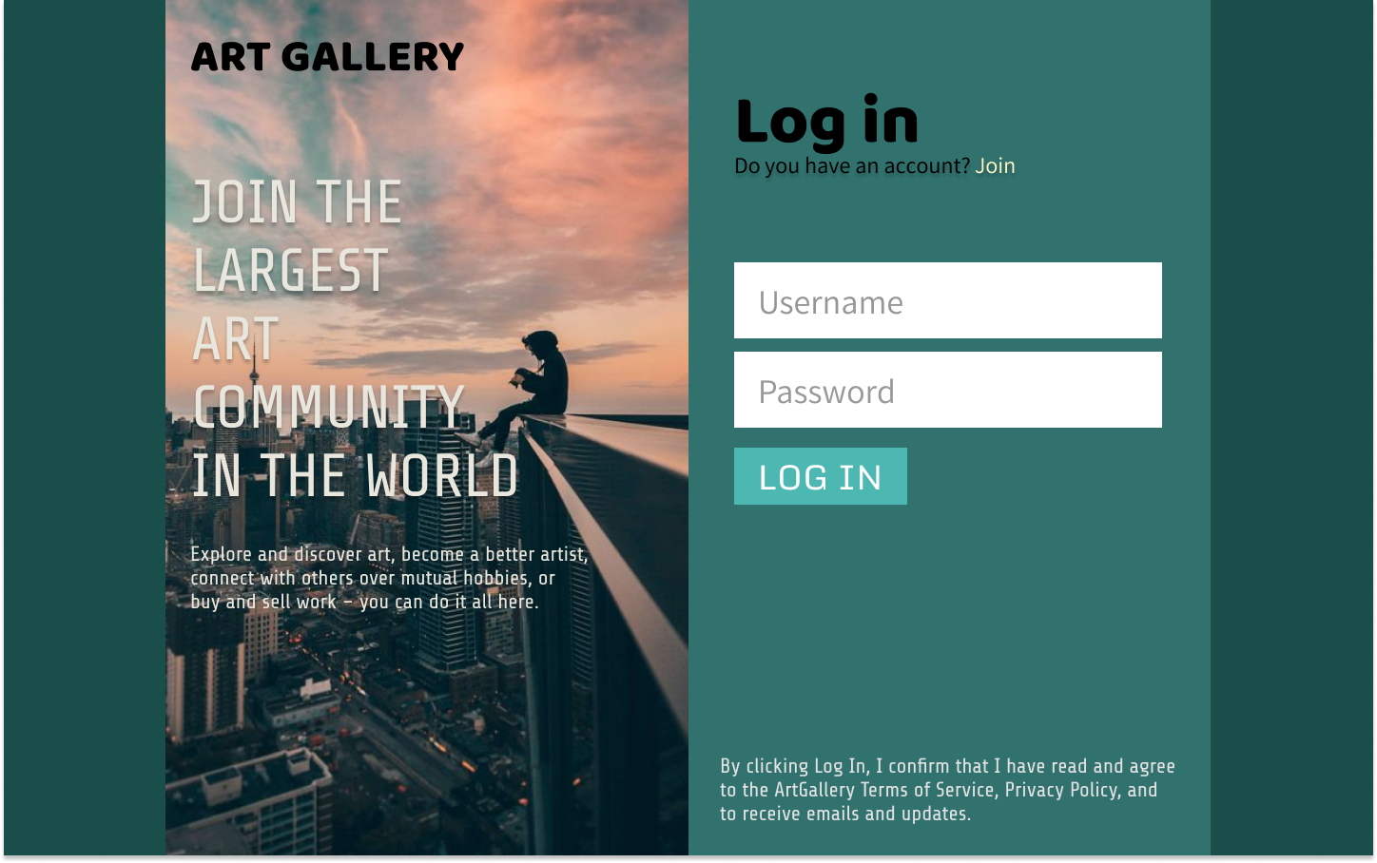
3. Layout Sign 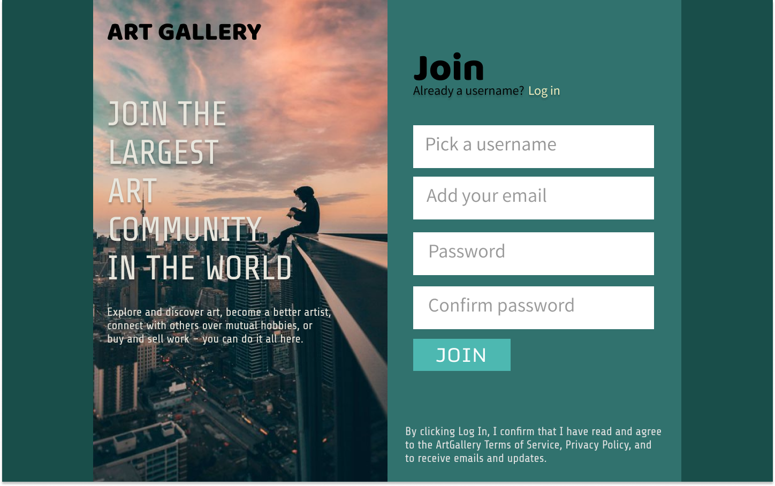
4. Layout Home

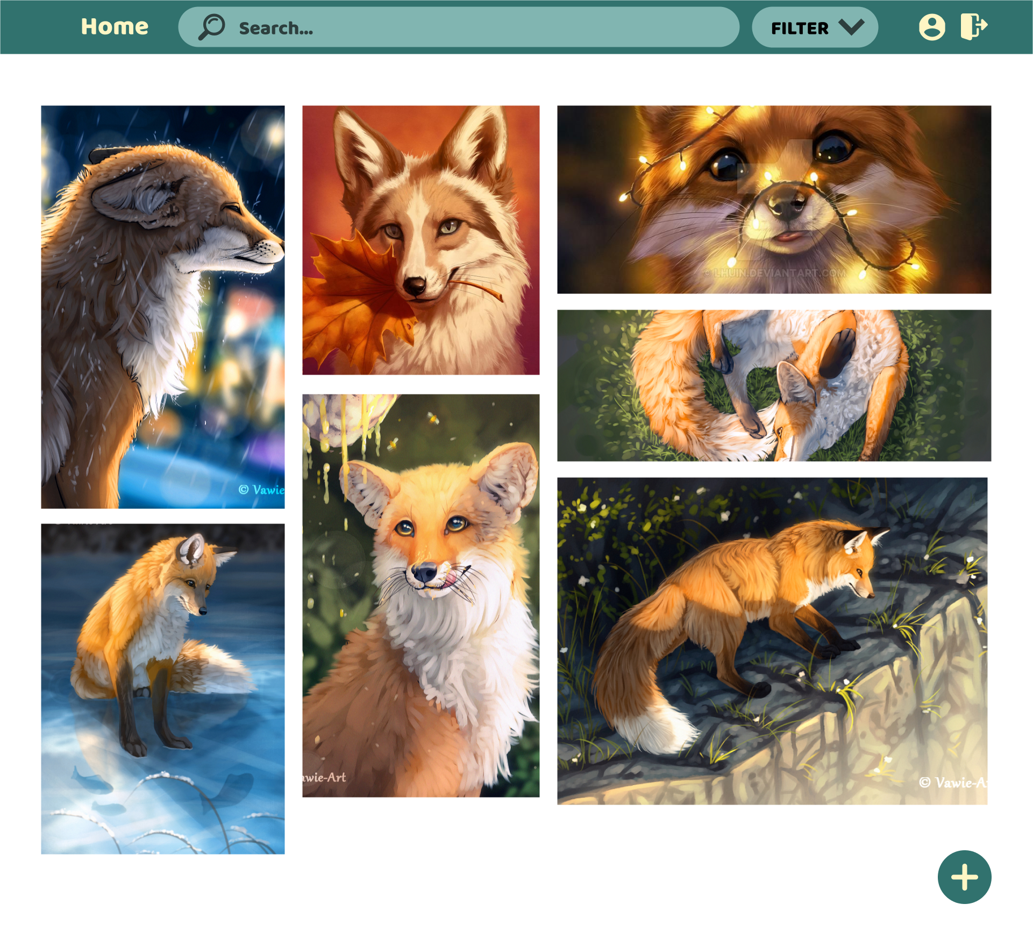

1. Layout Home Filter Dropdown

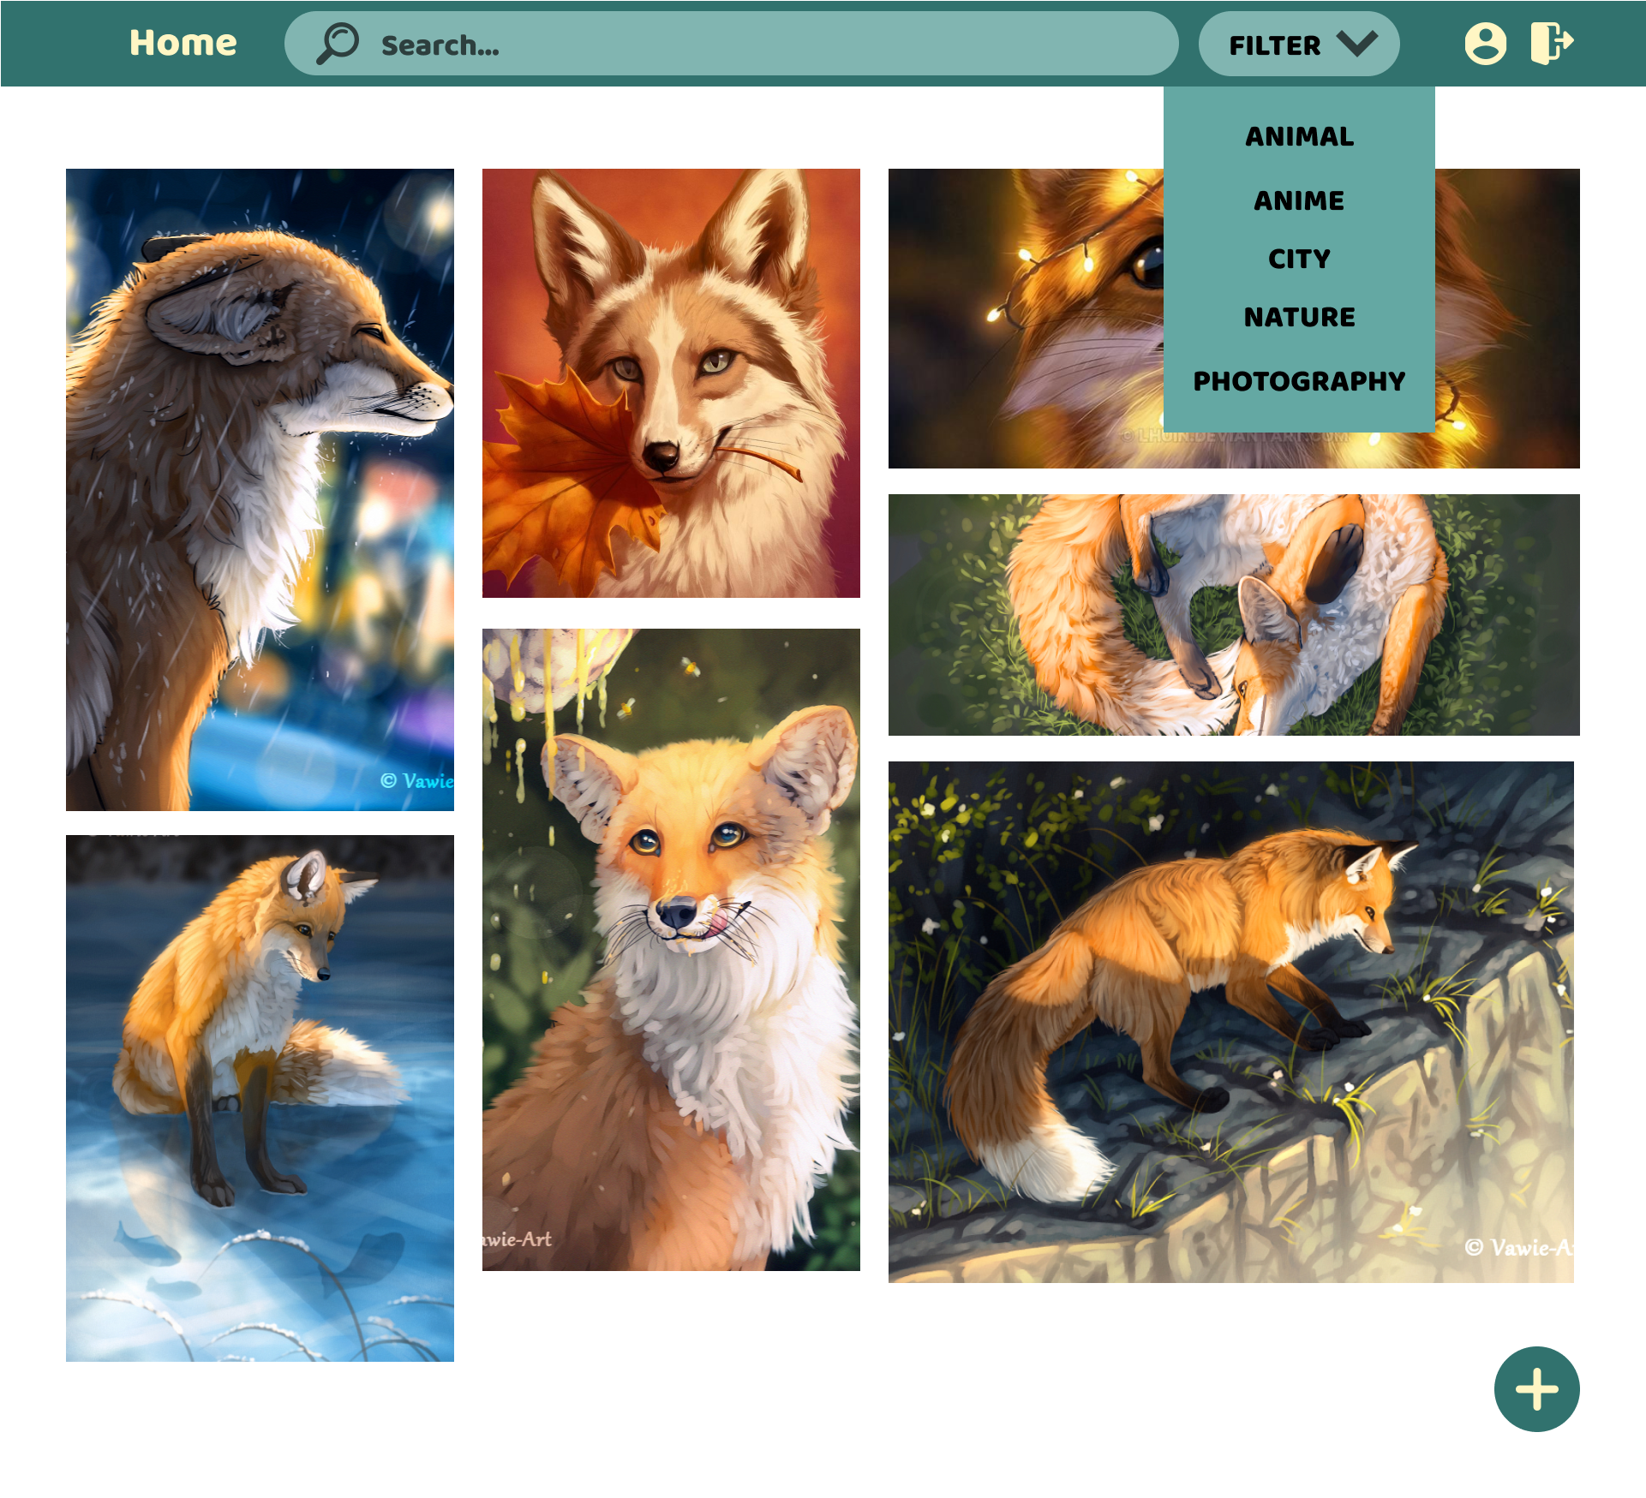

1. Layout Art Detail Like and Comment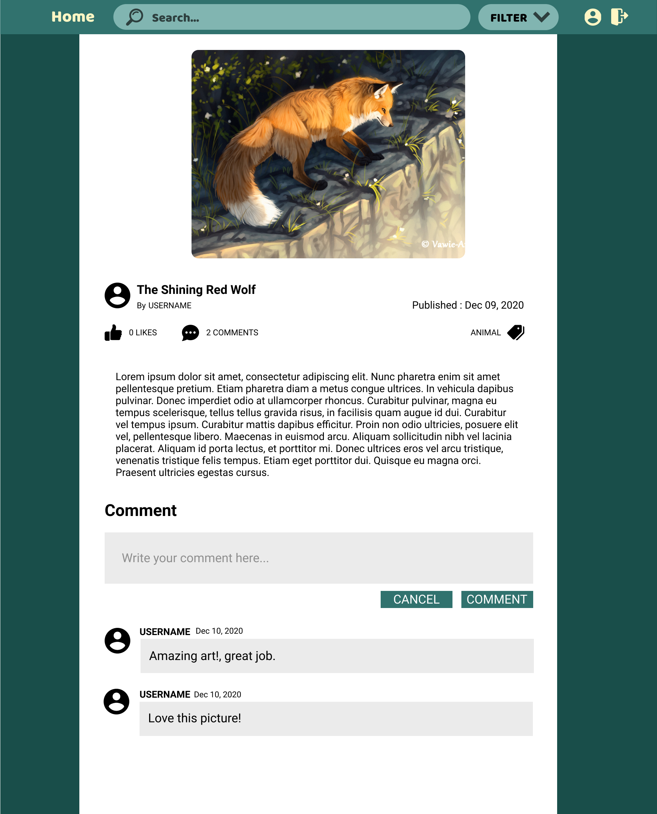
2. Layout Insert Art

